
ЧЕЛЯБИНСКАЯ ОБЛАСТЬ

СОБРАНИЕ ДЕПУТАТОВ
ЗЛАТОУСТОВСКОГО ГОРОДСКОГО ОКРУГА

Р Е Ш Е Н И Е
№ 33-ЗГО от 25.05.2017 г.

О внесении изменений в Генеральный план города Златоуста и Правила землепользования и застройки города Златоуста, утвержденные решением Собрания депутатов Златоустовского городского округа от 02.03.2007г. № 10-ЗГО

В соответствии с Градостроительным кодексом Российской Федерации, Федеральным законом от 06.10.2003 года № 131-ФЗ «Об общих принципах организации местного самоуправления в Российской Федерации», Уставом Златоустовского городского округа, в связи с необходимостью уточнения градостроительного зонирования территории города, на основании заключения о результатах публичных слушаний по внесению изменений в «Генеральный план города Златоуста и Правила землепользования и застройки города Златоуста» от 20 апреля 2017 г.,
Собрание депутатов Златоустовского городского округа РЕШАЕТ:
1. Утвердить изменения в Генеральный план города Златоуста и Правила землепользования и застройки города Златоуста, утвержденные решением Собрания депутатов Златоустовского городского округа от 02.03.2007г. №10-ЗГО (в редакции решения Собрания депутатов Златоустовского городского округа от 05.05.2017г. №24-ЗГО) согласно приложению к настоящему решению.
2. Опубликовать данное решение в официальных средствах массовой информации и в сети «Интернет».
3. Контроль исполнения решения возложить на комиссию по промышленности, предпринимательству и строительству.

Председатель Собрания депутатов  Златоустовского городского округа | А.М. Карюков

Приложение
к решению Собрания депутатов
Златоустовского городского округа
от 25.05.2017 г. № 33-ЗГО

Изменения в решение Собрания депутатов Златоустовского городского округа от 02.03.2007г. № 10-ЗГО (в редакции решения Собрания депутатов Златоустовского городского округа от 05.05.2017г. №24-ЗГО) «Об утверждении Генерального плана города Златоуста и Правила землепользования и застройки города Златоуста»:

- Изменение местоположения территориальной зоны К.7. (магистрали городского и районного значения, основные улицы в застройке); Увеличение территориальной зоны 03 08 В.1.1 (зона усадебной застройки и коттеджной застройки) за счет исключения зоны 03 09 04 Б.1. (административно-деловая, торгово-бытовая, культурно-просветительная, общественно-коммерческая зона), и изменения конфигурации территориальной зоны 03 09 01 В.1.1. (зона усадебной застройки и коттеджной застройки); Сохранение остальных территориальных зон без изменения (в границах и по функциональному использованию). Изменения относятся к земельному участку, площадью 1500 кв. метров, расположенному по адресному ориентиру:
г. Златоуст, ул. Цуповская, северо-западнее дома №30, для ведения личного подсобного хозяйства.

Юго-восточный планировочный район (03), градостроительная зона 03 09 Вносимое изменение в «Правила землепользования и застройки территории г. Златоуста»
Границы  квартала | Характер  вносимых изменений | Номер  градостроительной зоны | Градостроительный индекс подзоны
Границы  квартала | Характер  вносимых изменений | Номер  градостроительной зоны | действующее  зонирование | с учетом  изменений
1 | 2 | 3 | 4 | 5
адресный ориентир: Челябинская область, г. Златоуст, ул. Цуповская, северо-западнее дома №30  Земельный участок площадью 1500 м² | Изменение местоположения территориальной зоны К.7. ( магистрали городского и районного значения, основные улицы в застройке)  Увеличение территориальной зоны 03 08 В.1.1 (зона усадебной застройки и коттеджной застройки) за счет исключения зоны 03 09 04 Б.1. (административно-деловая, торгово-бытовая, культурно-просветительная, общественно-коммерческая зона), и изменения конфигурации территориальной зоны 03 09 01 В.1.1. (зона усадебной застройки и коттеджной застройки)  Сохранение остальных территориальных зон без изменения (в границах и по функциональному использованию) | 03 09  03 08  03 09 | 03 61 К.7.  03 09 01 В.1.1  03 09 04 Б.1.  03 09 01 В.1.1  03 09 04 Б.1. | 03 61 К.7.  03 08 В.1.1
Примечание: На "Карте градостроительного зонирования территории города" и в пояснительной записке приняты следующие обозначения:
03 09 01 В1.1
вид территориальной зоны
__________№ территориальной зоны
№ градостроительной зоны по "Карте градостроительного зонирования"
№ планировочного района по “Генеральному плану города”

2. Изменения в «Карту градостроительного зонирования территории города Златоуста» (градостроительная зона 03 09) М 1:5000
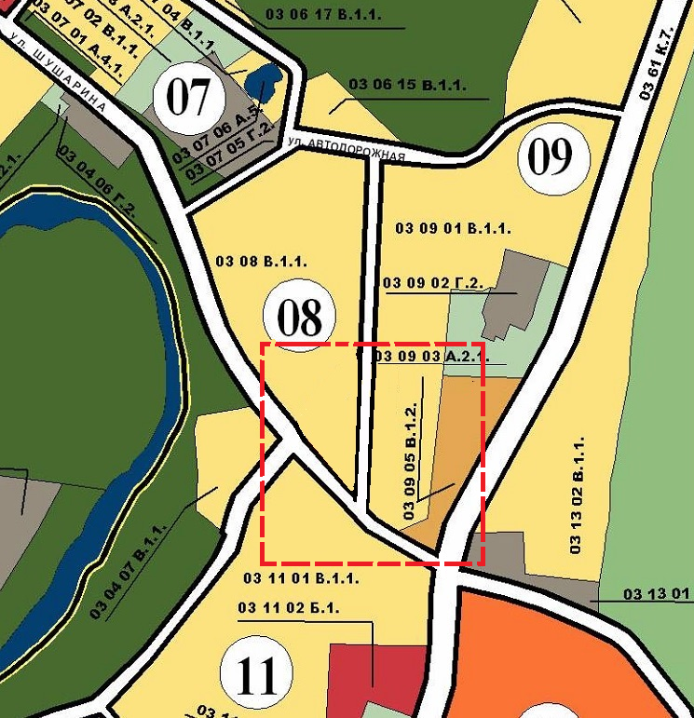

Глава Златоустовского городского округа В. А. Жилин

